Федеральное государственное автономное образовательное учреждение высшего образования «Национальный исследовательский университет ИТМО»
Факультет программной инженерии и компьютерных технологий

Лабораторная работа №4
Вариант 3221

Выполнила:
Павличенко Софья Алексеевна, Р3115

Проверил:
Мартин Райла

Санкт-Петербург 2024г.

Оглавление

Задание 3
Запрос 1 4
Индексы, добавление которых уменьшит время выполнения запроса 4
Возможные планы выполнения запросов 5
Результат команды EXPLAIN ANALYZE 6
Изменения при добавлении индексов 7
Запрос 2 7
Индексы, добавление которых уменьшит время выполнения запроса 7
Возможные планы выполнения запросов 8
Результат команды EXPLAIN ANALYZE 9
Изменения при добавлении индексов 10
Заключение 11

Задание

Составить запросы на языке SQL (пункты 1-2).
Для каждого запроса предложить индексы, добавление которых уменьшит время выполнения запроса (указать таблицы/атрибуты, для которых нужно добавить индексы, написать тип индекса; объяснить, почему добавление индекса будет полезным для данного запроса).
Для запросов 1-2 необходимо составить возможные планы выполнения запросов. Планы составляются на основании предположения, что в таблицах отсутствуют индексы. Из составленных планов необходимо выбрать оптимальный и объяснить свой выбор.
Изменятся ли планы при добавлении индекса и как?
Для запросов 1-2 необходимо добавить в отчет вывод команды EXPLAIN ANALYZE [запрос]
Подробные ответы на все вышеперечисленные вопросы должны присутствовать в отчете (планы выполнения запросов должны быть нарисованы, ответы на вопросы - представлены в текстовом виде).
- Сделать запрос для получения атрибутов из указанных таблиц, применив фильтры по указанным условиям:
Таблицы: Н_ЛЮДИ, Н_СЕССИЯ.
Вывести атрибуты: Н_ЛЮДИ.ИД, Н_СЕССИЯ.УЧГОД.
Фильтры (AND):
a) Н_ЛЮДИ.ФАМИЛИЯ < Петров.
b) Н_СЕССИЯ.ДАТА > 2012-01-25.
c) Н_СЕССИЯ.ДАТА < 2012-01-25.
Вид соединения: RIGHT JOIN.
- Сделать запрос для получения атрибутов из указанных таблиц, применив фильтры по указанным условиям:
Таблицы: Н_ЛЮДИ, Н_ВЕДОМОСТИ, Н_СЕССИЯ.
Вывести атрибуты: Н_ЛЮДИ.ИМЯ, Н_ВЕДОМОСТИ.ИД, Н_СЕССИЯ.ЧЛВК_ИД.
Фильтры (AND):
a) Н_ЛЮДИ.ОТЧЕСТВО > Сергеевич.
b) Н_ВЕДОМОСТИ.ДАТА > 2022-06-08.
Вид соединения: LEFT JOIN.

Запрос 1

SELECT Н_ЛЮДИ.ИД, Н_СЕССИЯ.УЧГОД FROM Н_ЛЮДИ
RIGHT JOIN Н_СЕССИЯ ON Н_СЕССИЯ.ЧЛВК_ИД = Н_ЛЮДИ.ИД
WHERE Н_ЛЮДИ.ФАМИЛИЯ < 'Петров' AND Н_СЕССИЯ.ДАТА > '2012-01-25 00:00:00' AND Н_СЕССИЯ.ДАТА < '2012-01-25 00:00:00';

Индексы, добавление которых уменьшит время выполнения запроса

CREATE INDEX ИНД_Н_СЕССИЯ_ЧЛВК_ИД ON Н_СЕССИЯ(ЧЛВК_ИД);
CREATE INDEX ИНД_Н_ЛЮДИ_ИД ON Н_ЛЮДИ(ИД);
Данные B-tree индексы будут полезны для запроса, так как ускорят операцию RIGHT JOIN, которая использует атрибуты Н_СЕССИЯ.ЧЛВК_ИД и Н_ЛЮДИ.ИД, уменьшив количество строк, которые нужно сканировать в обеих таблицах.

CREATE INDEX ИНД_Н_ЛЮДИ_ФАМИЛИИ ON Н_ЛЮДИ(ФАМИЛИЯ);
Данный B-tree индекс будет полезен для запроса, так как ускорит операцию фильтрации атрибута Н_ЛЮДИ.ФАМИЛИЯ, уменьшив количество строк, которые нужно проверить в таблице Н_ЛЮДИ.

CREATE INDEX ИНД_Н_СЕССИЯ_ДАТА ON Н_СЕССИЯ(ДАТА);
Данный B-tree индекс будет полезен для запроса, так как ускорит операцию фильтрации атрибута Н_СЕССИЯ.ДАТА, позволив быстро находить строки в таблице Н_СЕССИЯ, соответствующие указанному диапазону дат.

Возможные планы выполнения запросов

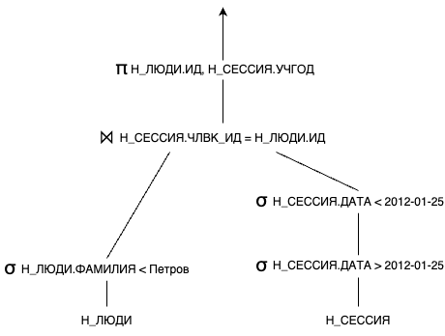

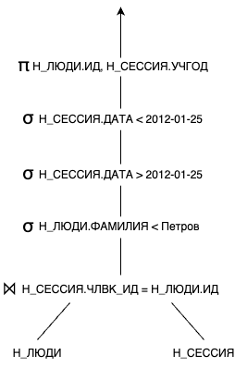

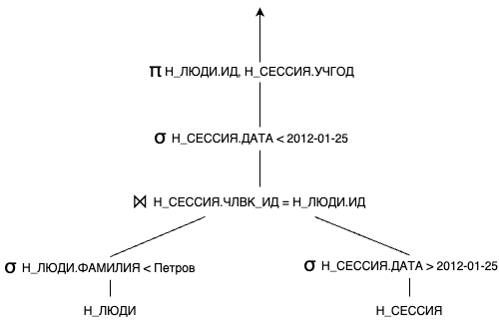

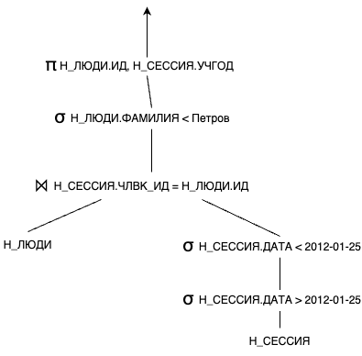

Оптимальным является 4 план выполнения. Сначала выполняется фильтрация таблицы Н_СЕССИЯ по атрибуту ДАТА, в результате удаляются все строчки, так как оба условия фильтрации не выполнимы одновременно. Дальнейшая обработка не выполняется, так как для Nested Loop внешнее соотношение будет пустое (Н_СЕССИЯ). Таким образом план в самом начале выполняет эффективную фильтрацию, значительно уменьшая количество строк для последующих операций до нуля.

Результат команды EXPLAIN ANALYZE:
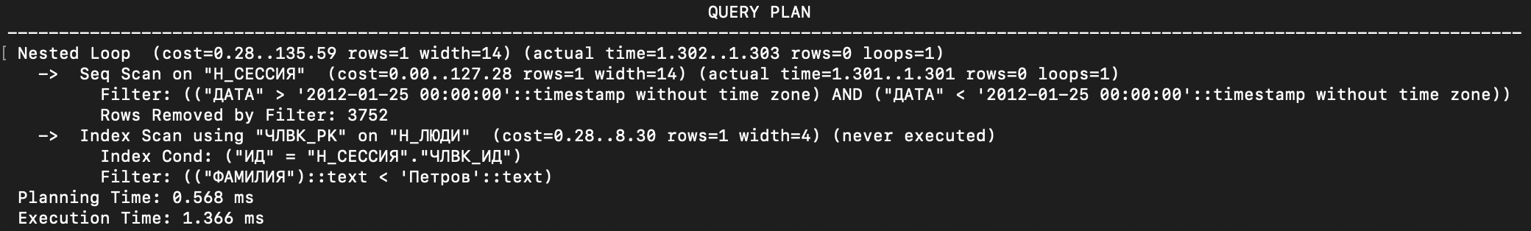

Изменения при добавлении индексов

При добавлении индексов запрос выполнится быстрее за счёт более быстрой фильтрации благодаря индексу на таблицу Н_СЕССИЯ на атрибут ДАТА. Другие индексы использованы не будут, так как после фильтрации по ДАТА не останется строк для дальнейшей обработки.
Вместо полного сканирования таблиц будет использоваться индексное сканирование (Index Scan), и фильтрация произойдёт с помощью условия Index Cond.

Запрос 2

SELECT Н_ЛЮДИ.ИМЯ, Н_ВЕДОМОСТИ.ИД, Н_СЕССИЯ.ЧЛВК_ИД FROM Н_ЛЮДИ
LEFT JOIN Н_СЕССИЯ ON Н_СЕССИЯ.ЧЛВК_ИД = Н_ЛЮДИ.ИД
LEFT JOIN Н_ВЕДОМОСТИ ON Н_ВЕДОМОСТИ.ЧЛВК_ИД = Н_ЛЮДИ.ИД
WHERE Н_ЛЮДИ.ОТЧЕСТВО > 'Сергеевич' AND Н_ВЕДОМОСТИ.ДАТА > '2022-06-08 00:00:00';

Индексы, добавление которых уменьшит время выполнения запроса

CREATE INDEX ИНД_Н_ЛЮДИ_ИД ON Н_ЛЮДИ(ИД); CREATE INDEX ИНД_Н_СЕССИЯ_ЧЛВК_ИД ON Н_СЕССИЯ(ЧЛВК_ИД);
CREATE INDEX ИНД_Н_ВЕДОМОСТИ_ЧЛВК_ИД ON Н_ВЕДОМОСТИ(ЧЛВК_ИД);
Данные B-tree индексы будут полезны для запроса, так как ускорят операцию RIGHT JOIN, которая использует атрибуты Н_ВЕДОМОСТИ.ЧЛВК_ИД, Н_СЕССИЯ.ЧЛВК_ИД и Н_ЛЮДИ.ИД, уменьшив количество строк, которые нужно сканировать в таблицах.

CREATE INDEX ИНД_Н_ЛЮДИ_ОТЧЕСТВО ON Н_ЛЮДИ(ОТЧЕСТВО);
Данный B-tree индекс будет полезен для запроса, так как ускорит операцию фильтрации атрибута Н_ЛЮДИ.ОТЧЕСТВО, уменьшив количество строк, которые нужно проверить в таблице Н_ЛЮДИ.

CREATE INDEX ИНД_Н_ВЕДОМОСТИ_ДАТА ON Н_ВЕДОМОСТИ(ДАТА);
Данный B-tree индекс будет полезен для запроса, так как ускорит операцию фильтрации атрибута Н_ВЕДОМОСТИ.ДАТА, позволив быстро находить строки в таблице Н_ВЕДОМОСТИ, соответствующие указанному диапазону дат.

Возможные планы выполнения запросов

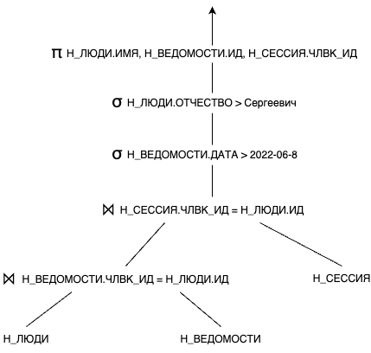

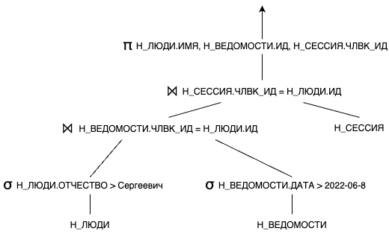

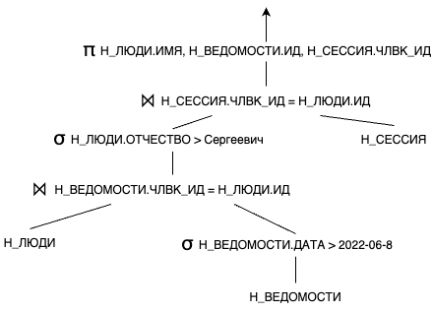

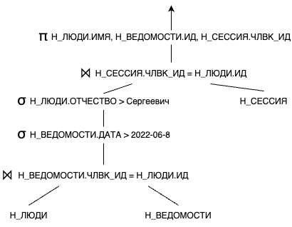

Оптимальным является 3 план выполнения. Сначала выполняется фильтрация таблицы Н_ВЕДОМОСТИ по атрибуту ДАТА, в результате удаляются все строки, так как ни одна строчка таблицы не соответствует условию фильтрации. Дальнейший Nested Loop так же возвращает пустой результат.
Таким образом план в самом начале выполняет эффективную фильтрацию, значительно уменьшая количество строк для последующих операций до нуля.

Результат команды EXPLAIN ANALYZE:
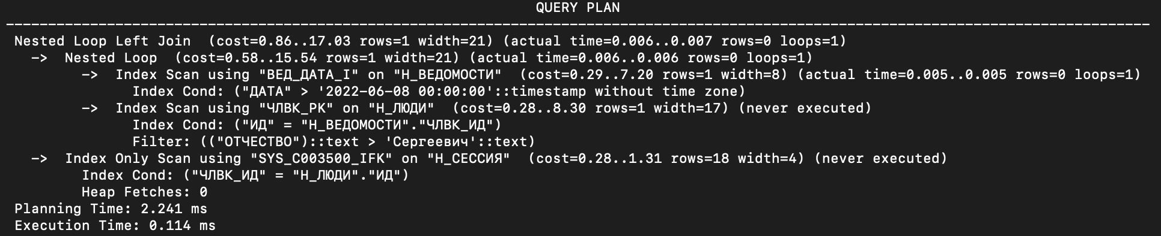

Изменения при добавлении индексов

При добавлении индексов запрос выполнится быстрее за счёт более быстрой фильтрации благодаря индексу на таблицу Н_ВЕДОМОСТИ на атрибут ДАТА. Другие индексы использованы не будут, так как после фильтрации по ДАТА не останется строк для дальнейшей обработки.
Вместо полного сканирования таблиц будет использоваться индексное сканирование (Index Scan), и фильтрация произойдёт с помощью условия Index Cond.

